HÌNH HỌC 12 - CHƯƠNG I
CHỦ ĐỀ 2.2 Thể tích khối chóp có một mặt bên vuông góc với đáy.
MỨC ĐỘ 4

- [2H1-2.2-4] [THPT chuyên Thái Bình] Cho hình chóp có tam giác nhọn và nằm trong mặt phẳng vuông góc với mặt đáy, tam giác vuông tại có . Mặt bên và cùng tạo với đáy góc bằng nhau và bằng . Thể tích của khối chóp theo là:
A. . B. . C. . D. .
Hướng dẫn giải
Chọn B.
+ Theo đề theo giao tuyến . Dựng .
+ vuông nên .
.
+ Dựng .
.
là hình vuông. Đặt .
vuông nên .
vuông nên .
Từ và : .
- [2H1-2.2-4] [THPT Yên Lạc-VP] Hình chóp có đáy là hình chữ nhật với ; . Tam giác nhọn và nằm trong mặt phẳng vuông góc với Các mặt và tạo với nhau một góc và . Tính thể tích khối chóp .
A. . B. . C. . D. .
Hướng dẫn giải
Chọn B.
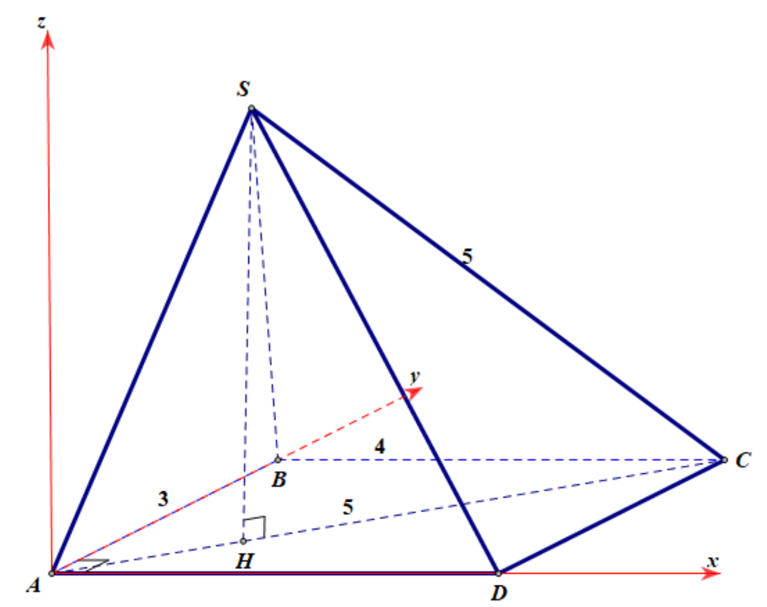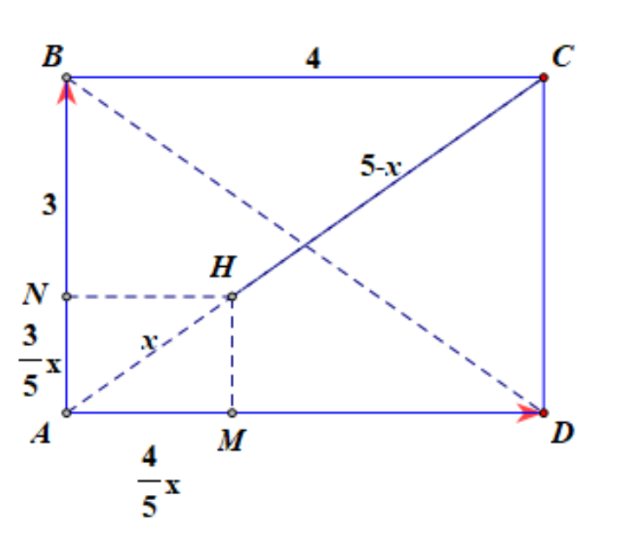.
Cách 1: Dùng phương pháp tọa độ.
Chọn hệ trục tọa độ như hình vẽ với.
và .
Khi đó ta tính được :
.
.
Suy ra ta có phương trình.
.
Vậy .
Cách 2: Giảm đỉnh – Đổi đỉnh.
.
Ta có .
Do mặt phẳng . Từ kẻ .
Ta dễ dàng tính được .
Từ kẻ .
Ta có .
Suy ra .
Vậy : .

